令和７年度
償却資産（固定資産税）申告の手引き

町税政につきましては、平素から格別のご協力を賜り厚くお礼申し上げます。
固定資産税は、土地や家屋のほかに償却資産（事業用資産）についても課税の対象となります。
償却資産を所有されている方は、毎年1月1日（賦課期日）現在における償却資産の状況（資産の種類、数量、取得年月、取得価額、耐用年数等）を1月31日までに当該償却資産所在地の市町長に申告するよう地方税法第383条で定められています。

令和7年1月1日現在、事業の用に供する資産を所有されている方は、申告書の記入・提出をお願いいたします。

志賀町のご当地キャラクター
西能登 あかりちゃん

申告期限 | 令和 ７年 １月３１日(金)  ※郵便で申告書（控）の返送を希望される方は、切手を貼った  返信用封筒を同封して下さい。
提 出 先 | 志賀町役場 税務課  または  富来支所 総合窓口
お問い合わせ先 | 〒925-0198  石川県羽咋郡志賀町末吉千古1-1  志賀町役場 税務課 資産税担当  ℡0767-32-9141（直通）
≪目次≫
１ 償却資産とは・・・・・・・・・・・・・・・・・・・ １ページ
２ 納税義務者等について・・・・・・・・・・・・・・・ １ページ
３ 申告が必要な資産・・・・・・・・・・・・・・・・・ １ページ
４ 申告の必要がない資産・・・・・・・・・・・・・・・ ２ページ
５ 償却資産の種類と具体例・・・・・・・・・・・・・・ ２ページ
６ 償却資産として課税対象となる車両について・・・・・ ２ページ
７ 建築設備の家屋と償却資産との区分について・・・・・ ３ページ
８ 業種別の主な償却資産・・・・・・・・・・・・・・・ ４ページ
９ 申告方法について・・・・・・・・・・・・・・・・・ ５ページ
10 非課税・課税標準の特例等・・・・・・・・・・・・・ ６ページ
11 課税免除、不均一課税が適用される固定資産・・・・・ ９ページ
12 取得価額における消費税の取り扱い・・・・・・・・・ 10ページ
13 国税の取り扱いと異なる点・・・・・・・・・・・・・ 1１ページ
14 申告内容の確認調査について・・・・・・・・・・・・ 1１ページ
15 過年度への遡及等について・・・・・・・・・・・・・ 11ページ
16 不申告又は虚偽の申告について・・・・・・・・・・・ 11ページ
17 マイナンバー（個人番号・法人番号）について・・・・ 1２ページ
18 提出書類記載例・・・・・・・・・・・・・・・・・・ 1３ページ

１ 償却資産とは
土地及び家屋以外の事業の用に供することができる資産（鉱業権、特許権、電話加入権その他の無形減価償却資産を除く）で、その減価償却額又は減価償却費が法人税法又は所得税法の規定による所得の計算上、損金又は必要な経費に算入されるもの（これに類する資産で法人税又は所得税を課されない方が所有するものを含む。）をいいます。
例えば、会社や個人で事業を行っている方が事業の為に用いることができる構築物、機械、器具、備品等が対象となります。

２ 納税義務者等について
（１）納税義務者
賦課期日（１月１日）現在の償却資産の所有者が納税義務者となります。

（２）課税標準
賦課期日（１月１日）現在における決定価格が課税標準となります。ただし、課税標準の特例が適用される場合は、決定価格に特例率を乗じたものが課税標準となります。

（３）税率 １．４％

（４）免税点
課税標準となるべき償却資産の合計額が１５０万円未満の場合は課税されません。しかし、免税点未満となるか否かの判定は、志賀町で行いますので、資産の多少・増減の有無にかかわらず必ず申告をして下さい。

３ 申告が必要な資産
令和７年１月１日現在において、事業の用に供することができる資産ですが、次に掲げるものも申告の対象となります。
（１）遊休資産・未稼働資産であっても、1月1日現在において事業の用に供することができる資産
（２）建設仮勘定経理している資産であっても、その一部又は全部を1月1日現在事業の用に供して
いるもの
（３）簿外資産及び償却済資産であっても、1月1日現在事業の用に供しているもの
（４）福利厚生用の資産（社宅用、宿舎用、寮用）で、減価償却できるもの
（５）償却資産の価値を増加させるための費用（改良費）は本体と区分して申告してください。
（６）割賦買入資産で割賦金の完済していない資産であっても、既に事業の用に供しているもの
（７）使用可能な期間が1年未満又は取得価格が20万円未満であっても、個別償却をしているもの
（８）租税特別措置法の規定を適用し、即時償却等をしているもの
（９）個人の方で住宅の屋根・土地等に発電量が10ｷﾛﾜｯﾄ以上の太陽光発電設備（パネル）を設置して、売電をしている方（売電事業用の資産に該当）
※個人事業主がその事業で設置した太陽光発電設備、法人が設置した太陽光発電設備は発電量の
多少に関わらず申告が必要です。

４ 申告の必要がない資産
次の資産は、償却資産の課税対象にならないので申告する必要はありません。
（１）自動車税・軽自動車税の課税対象となるもの
（２）無形固定資産（例：特許権、実用新案権、ソフトウェア等）
（３）繰延資産
（４）使用可能期間が1年未満の償却資産又は取得価格が10万円未満の償却資産について当該償却資産の取得に要した経費の全部が法人税法又は所得税法の規定による所得の計算上、一時に損金又は必要経費に算入されたもの
（５）取得価格20万円未満の償却資産を税務会計上3年間で一括償却しているもの

５ 償却資産の種類と具体例
種類 |  | 主な償却資産の例示
１ | 構築物 | 構築物：受変電設備、舗装道路、門、庭園、緑化施設、広告塔等
１ | 構築物 | 建物附属設備：建築設備、内装、内部造作等
２ | 機械及び装置 | 土木機械、電気機械、印刷機械、建設機械、搬送装置等、物品の製造・加工修理等に使用する機械及び装置、太陽光発電設備等
３ | 船舶 | ボート、漁船、釣船、貨船等
４ | 航空機 | 飛行機、ヘリコプター、グライダー、飛行船等
５ | 車両及び運搬具 | 大型特殊自動車、構内運搬車、貨車、客車等  （※自動車税及び軽自動車税の課税対象となるものは除く）
６ | 工具・器具及び備品 | パソコン等OA機器、事務机、椅子、応接セット、キャビネット、ロッカー自動販売機、医療機器、測定工具、金庫、コピー機、その他業務用の備品

６ 償却資産として課税対象となる車両について
自動車等については、下表のとおり車両の分類ごとに対象となる税目が決まっています。
陸運局への登録の有無にかかわらず大型特殊自動車（一部のフォークリフト、ロードローラ、
ブルドーザー等）が、償却資産の申告対象となりますので、ご注意ください。

（１）車両の分類（道路運送車両法施行規則）による対象税目
普通自動車 |  | 自動車税
小型自動車 | 二輪以外 | 自動車税
小型自動車 | 二輪 | 軽自動車税
軽自動車、原動機付自転車、小型特殊自動車 |  | 軽自動車税
大型特殊自動車  （分類番号が「0,00～09,000～099」「9,90～99,900～999」の車両） |  | 固定資産税（償却資産）
（２）農耕作業用機械等で償却資産に該当するもの
下表の「速度、長さ、幅、高さ」が
①いずれかひとつでも超えるもの→大型特殊自動車（償却資産申告対象）
②全て超えないもの→小型特殊自動車（償却資産申告対象外・軽自動車税の対象）
 | 農耕作業用 | 農耕作業用以外
速度 | 乗用装置がない  又は 最高速度３５km/h以上 | 最高速度１５km/h超過
大きさ | 長さ・幅・高さの規定はありません | 長さ | ４．７ｍ超過
大きさ | 長さ・幅・高さの規定はありません | 幅 | １．７ｍ超過
大きさ | 長さ・幅・高さの規定はありません | 高さ | ２．８ｍ超過
例 | トラクター、コンバイン、田植機、農薬散布車など | フォークリフト、ショベルローダ、  タイヤローラ、ロードローラなど
※償却資産に該当することを、再確認のうえ申告をお願いします。

７ 建築設備の家屋と償却資産との区分について
事業の用に供する自己の家屋に施した建築設備のうち、家屋の所有者が所有するもので、家屋に取り付けられ、家屋と構造上一体となって効用を発揮し、家屋自体の効用を高めるものについては、家屋として取り扱いますが、それ以外については償却資産として取扱われます。
設備の種類 |  | 償却資産の対象となる資産 | 家屋の対象になるもの
電気設備 | 電灯照明設備  中央監視制御設備配線設備  変電設備  予備電源設備 | ネオンサイン、投光器、スポットライト等  中央監視制御装置一式  生産事業用機器の動力配線一式、屋外電灯配線  変圧器、配電盤等一式、キュービクル等  蓄電池設備、発電機等 | 屋内一般照明器具  屋内電灯配線、家屋と構造上一体となっている運搬設備の動力配線一式
給排水設備 |  | 屋外給排水設備、独立した高架水槽、井戸等 | 屋内給排水設備
給湯設備 |  | 局所式給湯設備（瞬間湯沸器、貯湯式湯沸器、貯湯槽等） | 中央式給湯設備
衛生厨房設備 |  | 洗濯機、炊飯器、脱水機、厨房設備（流し台、調理台、レンジ、レンジフード、調理器 等） | 洗面器、大小便器等
ガス設備 |  | 生産事業用ガス設備、屋外ガス設備等 | 屋内配管
防災設備 |  | ホース、ノズル、消火器、屋外消火栓、屋外貯水槽等 | 屋内消火栓設備、火災報知設備、スプリンクラー等
空調設備 |  | 生産事業用空調設備、壁掛型ルームエアコン等 | ビルトインエアコン、ダクト設備、換気設備等家屋と構造上一体となっている設備
運搬設備 |  | 工場、倉庫等の運搬設備（ベルトコンベアー、連続垂直搬送装置） | 家屋と構造上一体となっているエレベーター、エスカレーター、ダムウェーター等
店舗及び事業用造作設備 |  | 簡易間仕切り、カウンター、陳列棚、ショーウインド等で容易に取り外しできるもの | 家屋と不可分一体となっているもの
◆太陽光発電設備に係る固定資産税の課税区分
設 置 方 法 | 太陽光発電設備
設 置 方 法 | 太陽光パネル | 架台（レール） | 接続箱 | パワー  コンディショナー | 表示ユニット | 電力量計
太陽光パネルを家屋の屋根材として設置 | 家 | 家 | 償 | 償 | 償 | 償
太陽光パネルを架台に乗せて屋根に設置 | 償 | 償 | 償 | 償 | 償 | 償
太陽光パネルを屋根以外の場所に設置 | 償 | 償 | 償 | 償 | 償 | 償
家：家屋の建築設備として取り扱うため申告は不要 償：償却資産に該当し、申告が必要

８ 業種別の主な償却資産
業 種 | 資産の名称
共 通 | 応接セット、キャビネット、ロッカー、コピー機、看板、タイムレコーダー、テレビ、  ネオンサイン、エアコン、冷蔵庫、レジスター、金庫、事務机・椅子、コンピューター、ファクシミリ、ワープロ、ブラインドなど
喫茶・飲食店 | カウンター、室内装飾品、カラオケ、自動販売機、ステレオ、放送設備、タオル蒸器、  冷蔵庫、ガスレンジ等の厨房用品など
理容・美容業 | 理・美容椅子、消毒殺菌機、タオル蒸器、洗面設備、ドライヤー、赤外線灯、  サインポールなど
小 売 業 | ショーウインド、陳列ケース、冷蔵ストッカー、間仕切り、冷蔵庫（室）、冷凍機、  肉切機、ポンプ、照明設備、電子秤、自動販売機、消火器、構内舗装、放送設備、  タオル蒸器、ガスレンジ等の厨房用品など
ガソリン給油業 | ガソリン計量機、リフト、充電機、コンプレッサー、照明設備、地下タンク、洗車機、検査工具自動販売機、消火器、構内舗装など
自動車修理業 | 旋盤、プレス、ホーニング、リフト、チェーンブロック、カーウォッシャー、  コンプレッサー、溶接機、充電機、オイルクリーナー、コンデンサー、万力、  グラインダー、ドリル、塗装設備、検査工具、治具、取付工具、切削工具など
金属製品  組立加工業 | 旋盤、プレス、ボール盤、定盤、フライス盤、シャーリング、溶接機、クレーン、  検査工具、治具、取付工具、受・変電設備など
土木建築業 | ブルドーザー、ユンボ、タイヤショベル、レベル、ランマー、トランシット、  ラインマーカー、大型特殊自動車など
不動産賃貸業 | フェンス、コンクリート造の塀、駐車場舗装、屋外給水設備、浄化槽、側溝など
漁 業 | 漁船、巻上機、漁網、魚群探知機など
開業医 | レントゲン機器、調剤機器、ファイバースコープ、消毒殺菌用機器、手術機器、  歯科診療ユニットなど

９ 申告方法について
申告には３つの方法があります。次のいずれかの方法により申告をお願いします。

（１）増減申告（増減のあった資産について申告する方法）
・下表の区分により○印の書類を提出してください。
・以前に申告した資産がある方は、別添の「R5.1.1現在 償却資産細目一覧表」により増減のあった資産を確認ください。（電算処理による全資産申告者は除く。）
申 告 の 区 分 |  | 申告書 | 種類別明細書 |  | 注 意 事 項
 |  | 申告書 | 増加用  （緑色） | 減少用  （赤色） | 注 意 事 項
① 前年度に申告された方
 | ア 前年度と資産の内容が同じ場合  （増加・減少がない場合） | ○ | × | ×
 | イ 増加した資産がある場合 | ○ | ○ | ×
 | ウ 減少した資産がある場合 | ○ | × | ○
 | エ 増加・減少資産の両方がある場合 | ○ | ○ | ○
② 初めて申告される方  （該当資産がない方は、下段③を参照） |  | ○ | ○ | ×
③ 当初から該当資産のない方 |  | ○ | × | × | 申告書「18 備考」欄に、『該当なし』と記入して下さい。
④ 廃業、解散または事業所の町外移転等をされた方 |  | ○ | × | × | 申告書「18 備考」欄に、『その内容』『年月日』を記入して下さい。
☆申告書の書き方・記入例は、P13～P15参照

（２）電算処理による全資産申告
（賦課期日に所有する全ての資産について、事業者側で評価額を計算したものを申告する方法）
下表の区分により○印の書類を提出してください。
申 告 の 区 分 | 申告書 | 種類別明細書  （全資産用） | 注 意 事 項
① 申告する資産がある方 | ○ | ○
② 廃業、解散または事業所の町外移転をされた方 | ○ | × | 申告書「18 備考」欄に、『その内容』『年月日』を記入して下さい。
※次の場合には、承認通知書や届出書等を添付してください。
◆耐用年数の短縮、増加償却の届け出を行っている資産がある場合
◆非課税資産、課税標準の特例を受ける資産がある場合

（３）電子申告（インターネットにより申告する方法）
地方税ポータルシステム（eLTAX：ｴﾙﾀｯｸｽ）を利用した電子申告を受付していますのでご利用ください。
詳しい内容や手続き等については、eLTAXホームページ(http://www.eltax.jp)でご確認ください。
10 非課税・課税標準の特例等
（１）非課税該当資産
地方税法第348条に該当する資産を新たに取得した方は、「種類別明細書（増加資産用）の摘要欄」に「適用条項と非課税該当資産であること」を記載した上で確認できる書類を添付して下さい。

（２）課税標準の特例資産
地方税法第349条の3及び同法附則第15条に該当する資産を新たに取得した方は、「種類別明細書（増加資産用）の摘要欄」に「適用条項と課税標準の特例資産であること」を記載した上で確認できる書類を添付して下さい。

〇課税標準の特例が適用される償却資産の例
対象となる資産 | 特 例 率 | 適用条項（地方税法）
変電所又は送電施設  （ ）は送電施設 | 最初の５年度 ３/５（１/３）  その後の５年度 ３/４（２/３） | 第349条の3第1項
外航船舶及び準外航船舶以外の船舶 | １/２ | 第349条の3第6項
水質汚濁防止法で規定する特定施設 | １/３ | 附則第15条第2項第1号

生産性向上特別措置法に係る課税標準の特例措置
中小事業者等の方が、志賀町から認定を受けた「先端設備等導入計画」に基づき新たに取得し
た一定の設備について、固定資産税（償却資産）の課税標準額が軽減されます。

（１）対象者
＜個人の場合＞
・常時使用する従業員数が1,000人以下の個人
＜法人の場合＞
・資本金又は出資金の額が1億円以下の法人
・資本又は出資を有しない法人の場合は、常時使用する従業員数が1,000人以下の法人

（注）以下のいずれかに該当する法人（みなし大企業）は特例措置の対象外となります。
・同一の大規模法人（資本金もしくは出資金の額が1億円を超える法人又は資本金もしく
は出資金を有しない法人のうち常時使用する従業員数が1,000人を超える法人）から2
分の1以上の出資を受ける法人
・2以上の大規模法人から3分の2以上の出資を受ける法人

（２）対象設備
下表の対象設備のうち、以下の２つの要件を満たすものとなります。
①．生産性向上に資する指標が旧モデルと比較して年平均1％以上向上するもの
②．生産・販売活動等の用に直接供するもので、中古資産でないもの

設備の種類 | 取得価格 | 販売開始時期
機械及び装置 | 160万円以上 | 10年以内
工 具 | 30万円以上 | 5年以内
器具及び備品 | 30万円以上 | 6年以内
建物附属設備 ※ | 60万円以上 | 14年以内
事業用家屋 ◎ | 120万円以上 | 新 築
構 築 物 ☆ | 120万円以上 | 14年以内
◎ 取得価額の合計額が300万円以上の先端設備等とともに導入されたものに限る。
☆ 旧ﾓﾃﾞﾙ比で生産性が年平均1％以上向上する一定のもの
※ 償却資産として課税されるものに限る。

（３）特例期間・特例率
取得から3年度分、課税標準額をゼロに軽減

（４）添付書類
先端設備等を取得した翌年の償却資産申告書に以下の書類を全て添付して下さい。
・先端設備等導入計画の申請書及び別紙先端設備等導入計画の写し
・先端設備等導入計画の認定書の写し
・当該設備に係る工業会等からの証明書の写し
・先端設備等導入計画申請書提出用チェックシート
・リース契約書の写し及び固定資産税軽減額計算書（所有権移転外リース取引の場合）

再生可能エネルギー発電設備に係る課税標準の特例措置
平成28年度税制改正により、特例対象資産・特例率が次のとおり変更になりました。
〇太陽光発電設備については、再生可能エネルギーの固定価格買取制度の認定を受けた設備が特例対象資産から除外され、固定価格買取制度の対象外の設備（再生可能エネルギー事業者支援事業費補助金を受けて取得した自家消費型太陽光発電設備に限る。）が対象になります。
令和６年度度税制改正により、特例対象資産の要件が次のとおり変更になりました。【２年間延長④】
〇風力・水力・地熱・バイオマス発電設備については、特例率が次のとおりとなります。

＜取得時期及び特例対象資産と特例率＞
【改 正 後】 平成２８年４月 １日 ～ 平成３０年３月３１日
【２年間延長①】 平成３０年４月 １日 ～ 令和 ２年３月３１日
【２年間延長②】 令和 ２年４月 １日 ～ 令和 ４年３月３１日
【２年間延長③】 令和 ４年４月 １日 ～ 令和 ６年３月３１日
【２年間延長④】 令和 ６年４月 １日 ～ 令和 ８年３月３１日
 | ２年間延長①
 | 対象設備 | 特例率
太陽光発電設備（自家消費型のみ） | 1,000ｋｗ未満  1,000ｋｗ以上 | ２/３  ３/４
風力発電設備 | 20ｋｗ未満  20ｋｗ以上 | ３/４  ２/３
水力発電設備 | 5,000ｋｗ未満  5,000ｋｗ以上 | １/２  ２/３
地熱発電設備 | 1,000ｋｗ未満  1,000ｋｗ以上 | ２/３  １/２
バイオマス発電設備（20メガ未満） | 10,000ｋｗ未満  10,000ｋｗ以上 | １/２  ２/３
 | ２年間延長②
 | 対象設備 | 特例率
太陽光発電設備（自家消費型のみ） | 1,000ｋｗ未満  1,000ｋｗ以上 | ２/３  ３/４
風力発電設備 | 20ｋｗ未満  20ｋｗ以上 | ３/４  ２/３
水力発電設備 | 5,000ｋｗ未満  5,000ｋｗ以上 | １/２  ３/４
地熱発電設備 | 1,000ｋｗ未満  1,000ｋｗ以上 | ２/３  １/２
バイオマス発電設備（20メガ未満） | 10,000ｋｗ未満  10,000ｋｗ以上 | １/２  ２/３
 | ２年間延長③
 | 対象設備 | 特例率
太陽光発電設備（自家消費型のみ） | 1,000ｋｗ未満  1,000ｋｗ以上 | ２/３  ３/４
風力発電設備 | 20ｋｗ未満  20ｋｗ以上 | ３/４  ２/３
水力発電設備 | 5,000ｋｗ未満  5,000ｋｗ以上 | １/２  ３/４
地熱発電設備 | 1,000ｋｗ未満  1,000ｋｗ以上 | ２/３  １/２
バイオマス発電設備（20メガ未満） | 10,000ｋｗ未満  10,000ｋｗ以上 | １/２  ２/３
 | ２年間延長④
 | 対象設備 | 特例率
太陽光発電設備（ペロブスカイト太陽電池を使用した一定の設備（※1）または認定地域脱炭素化促進事業計画に従って取得した一定の設備（※2）に限る。） | 1,000ｋｗ未満  1,000ｋｗ以上 | ２/３  ３/４
風力発電設備 | 20ｋｗ未満  20ｋｗ以上 | ３/４  ２/３
水力発電設備 | 5,000ｋｗ未満  5,000ｋｗ以上 | １/２  ３/４
地熱発電設備 | 1,000ｋｗ未満  1,000ｋｗ以上 | ２/３  １/２
バイオマス発電設備（20メガ未満） | 10,000ｋｗ未満  10,000ｋｗ以上 | １/２  ２/３
※認定発電設備とは、再生可能エネルギー固定価格買取制度の認定を受けて取得された再生可能エネルギー発電設備。
※1グリーンイノベーション基金補助金を受けて取得した 1,000kW未満の設備。なお、ペロブスカイト太陽電池を設置するために必要な下地構造部等のうち、償却資産として課税されるものについては、架台として本特例措置の対象に含む
※2以下①～③のいずれかの補助金等を受けて取得した50kW以上の設備（建築物の屋根及び公有地に設置された設備を除く）
①二酸化炭素排出抑制対策事業費（地域脱炭素移行・再エネ推進交付金及び民間企業等による再エネ主力化・レジリエンス強化促進事業に限る）
②需要家主導型太陽光発電・再生可能エネルギー電源併設型蓄電池導入支援事業費（需要家主導型太陽光発電の導入支援事業に限る）
③株式会社脱炭素化支援機構が行う対象事業活動に対する投融資

＜適用期間＞
取得から３年度分

＜添付書類＞
（１）令和６年４月１日～令和８年３月３１日の間に取得した設備の場合
太陽光発電設備
・補助事業者等が交付する補助金等が確定したことがわかる書類の写し
・出力規模等が確認できる資料（仕様書・見積書等）
その他
・再生可能エネルギー事業者支援事業費補助金交付決定通知書（写）

１１ 課税免除、不均一課税（税率の特例）が適用される固定資産
定められた指定地域内において、製造の事業の用に供する設備等を新設または増設した場合、条例に基づき、固定資産税の課税免除又は不均一課税の適用を受けることができます。
これらの免除等を受ける場合は、当該設備の取得後、最初に到来する決算日から３ヶ月以内に申請をお願いします。
また、免除等の申請を予定する場合は、必ず「償却資産申告書-備考欄」に「免除（不均一課税）を申請予定」である旨を記載して下さい。

原子力発電施設等立地地域指定による固定資産税の不均一課税
原子力発電施設等立地地域に指定されている地域において、製造業、道路貨物運送業、こん包業又は卸売業を対象とし、条例により要件を満たす固定資産について３ヵ年間不均一課税を行います。

（１）実施地域 志賀町全域

（２）要件
対 象 業 種 | 新設又は増設した設備の取得価格の合計等 | 青色申告  の要否
製造業 | 2,700万円超 | 要
道路貨物運送業  こん包業  卸売業 | 2,700万円超  事業の用に供したことに伴って増加する雇用者数 15人超 | 要

（３）対象となる資産（指定区域内に新設又は増設した次の資産）
土 地・・・・取得後１年以内に当該建物の建設に着手した敷地で直接事業の用に供する部分
家 屋・・・・建物及びその附属設備のうち、直接事業の用に供する部分
償却資産・・・・機械及び装置のうち、直接事業の用に供するもの（旅館業は除く）

（４）不均一課税の税率
初 年 度 | 第２年度 | 第３年度 | 通 常
100分の0.01 (0.01％) | 100分の0.35 (0.35％) | 100分の0.70 (0.7％) | 100分の1.40 (1.4%）

過疎地域持続的発展支援特別措置法による課税の特例（課税免除）
過疎地域に指定されている志賀町全域において、製造業、旅館業、農林水産物等販売業及び情報サービス業等を対象とし、条例により一定の適用要件を満たす固定資産につき、３ヵ年間課税免除を行います。

（１）実施地域 志賀町全域

（２）要件
対 象 業 種 | 資 本 金 | 設備の取得価格の合計 | 青色申告の要否
製造業  旅館業（下宿営業を除く） | 個人又は5,000万円以下の法人 | 500万円以上 | 要
製造業  旅館業（下宿営業を除く） | 5,000万円超1億円以下の法人 | 1,000万円以上 | 要
製造業  旅館業（下宿営業を除く） | 1億円超の法人 | 2,000万円以上 | 要
農林水産物等販売業  情報サービス業等 | 個人又は法人  （資本金による制限なし） | 500万円以上 | 要
※資本金5,000万円を超える企業については、新設・増設分のみ対象です。

（３）対象となる資産（指定区域内に新設又は増設した次の資産）
土 地・・・・取得後１年以内に当該建物の建設に着手した敷地で直接事業の用に供する部分
家 屋・・・・建物及びその附属設備のうち、直接事業の用に供する部分。
償却資産・・・・機械及び装置のうち、直接事業の用に供するもの

12 取得価額における消費税の取り扱い
償却資産の取得価額は、原則として国税の取り扱いの例によって算定しますので、下表の
とおり取り扱うことになります。
事業者の区分 | 法人税又は所得税における固定資産の取得に係る取引の経理方式 | 償却資産の取得価額における消費税の取り扱い
免税事業者 | 税込経理方式 | 取得価額に含める
課税事業者 | 税抜経理方式 | 取得価額に含めない
課税事業者 | 税込経理方式 | 取得価額に含める

13 国税の取り扱いと異なる点
償却資産に対する課税について、国税の取り扱いと比較すると次のとおりです。
項 目 | 固定資産税の取り扱い | 国税の取り扱い
償却計算の期間 | 暦年（賦課期日制度） | 事業年度
減価償却の方法 | 一般の資産は定率法 | 定率法、定額法の選択制度
前年中の新規取得資産 | 半年償却（１／２） | 月割償却
圧縮記帳の制度 | 認められません | 認められます
特別償却、割増償却  （租税特別措置法） | 認められません | 認められます
増加償却（所得税、法人税） | 認められます ※ | 認められます
評価額の最低限度 | 取得価額の１００分の５ | １円
改良費の評価方法 | 区分して評価します | 合算して評価します
※税務署長に増加償却の届出を行っている資産については、税務署に提出した増加償却届出書の
写しを申告書に添付して下さい。

14 申告内容の確認調査について
申告書の受理後、償却資産の申告内容が適正であることを確認するために、地方税法第353条及び同法第408条に基づいて電話でのお問い合わせや資料提供のご依頼、実地調査を行うことがありますので、その際はご協力をお願いいたします。また、地方税法第354条の2に基づき、所得税又は法人税に関する書類について閲覧を行うことがあります。
上記の調査に伴い、資産の申告漏れ等が判明した場合は、申告内容の訂正をお願いすることがありますのでご了承下さい。

15 過年度への遡及等について
調査に伴う申告内容の修正や資産の申告漏れ等による賦課決定に際しては、その年度分だけではなく、資産を取得された翌年度まで（地方税法第17条の5第5項の規定により5年度分、なお、地方税法第17条の5第6項の規定により、偽りその他不正の行為により税額を免れた場合は7年度分。）遡及することとなります。なお、過年度分について追加課税となった場合、通常の納期とは異なり、納期は1回となりますのでご留意ください。
16 不申告又は虚偽の申告について
正当な理由がなく申告されない場合は過料を科せられる（地方税法第386条）ほか、後日不足税額に加えて延滞金を徴収される（地方税法第368条）ことがあります。また、虚偽の申告をされますと罰金を科せられる（地方税法第385条）ことがあります。
17 マイナンバー（個人番号・法人番号）について
マイナンバーは、行政を効率化し、国民の利便性を高め、公平かつ公正な社会を実現する社会基盤です。この制度の主旨をご理解いただき、マイナンバーの記載をお願いいたします。
ただし、マイナンバーの記載がない場合でも申告書は有効なものとして受理いたします。
また、本人確認資料の不備等により本人確認ができない場合は、申告書にマイナンバーの記載はないものとして取扱いますので予めご了承下さい。

＜本人確認資料の添付＞
個人番号を記載した申告書を提出いただく場合、マイナンバー法に定める本人確認（番号確認、身元
確認及び代理確認）を実施させていただきます。
なお、電子申告（eLTAX）の場合、法人番号を記載した申告書を提出される際は、本人確認資料の添付は不要です。
 | 本人による申告の場合  （個人番号確認書類 ＋ 身元確認書類） | 本人代理人（税理士等）による申告の場合  本人の個人番号確認書類  ＋ 代理人の身元確認書類  ＋ 代理権確認書類（原本）
窓口 | 個人番号カード の提示 | 本人の個人番号が記載された資料  （個人番号カードの裏面の写し等）  ＋ 代理人の身元確認資料  （個人番号カード 又は 運転免許証等）  ＋ 代理権確認資料  （委任状、税務代理権限証書等）  の提示
窓口 | 通知カード 又は 住民票（個人番号付き）  ＋  身分証明書（運転免許証、保険証等）  の提示
郵送 | 個人番号カード（両面）の写し を添付 | 本人の個人番号が記載された資料 の写し  （個人番号カードの裏面等）  ＋ 代理人の身元確認資料 の写し  （個人番号カード又は運転免許証等）  ＋ 代理権確認資料  （委任状、税務代理権限証書等）  を添付
郵送 | 通知カード  又は 住民票（個人番号付き）の写し  ＋  身分証明書（運転免許証、保険証等）の写し  を添付

18 提出書類記載例
（１）償却資産申告書（償却資産課税台帳） ※緑色の用紙
①

①

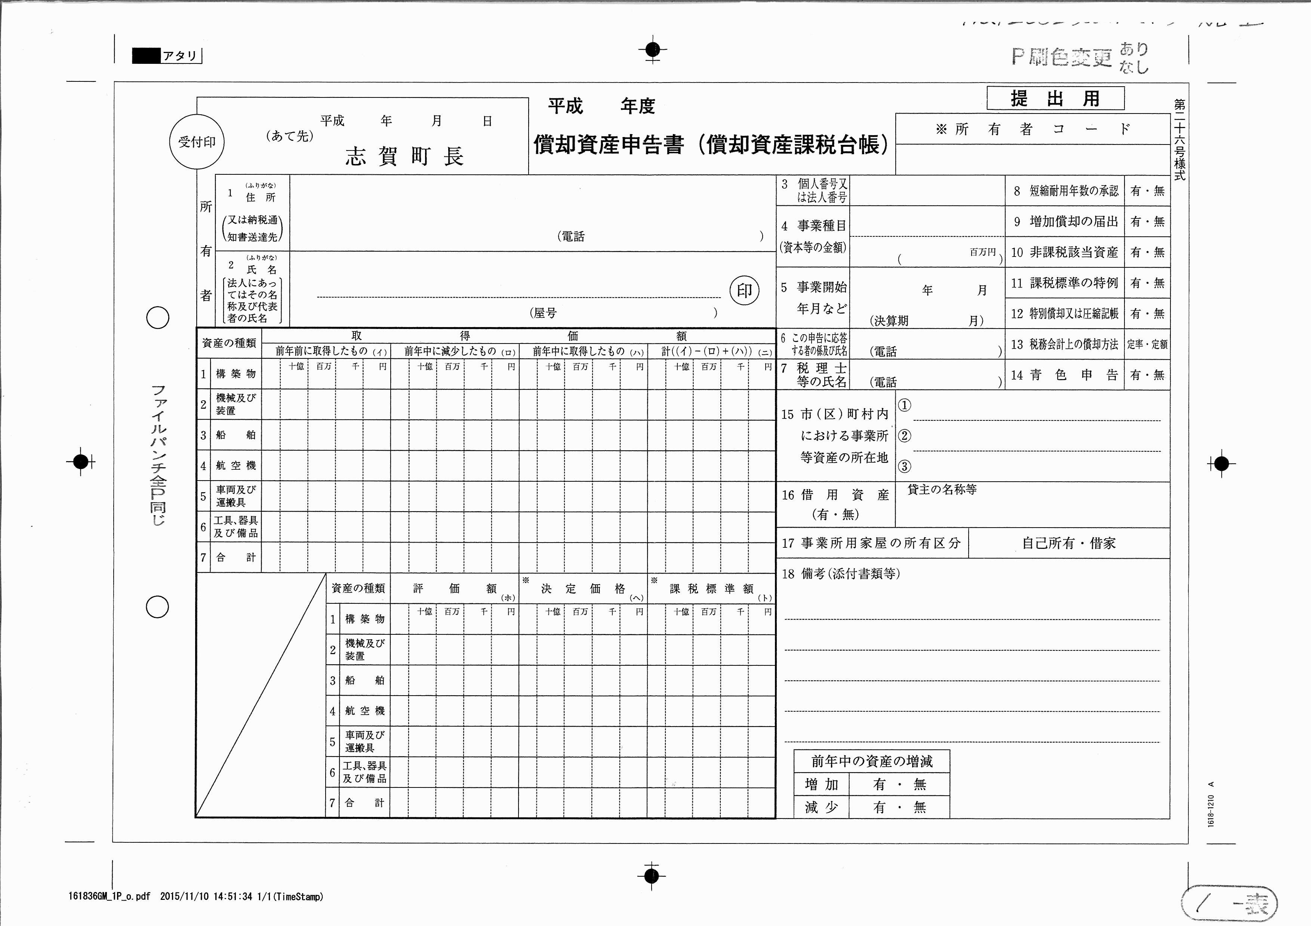
令和 7年度
令和7

機械製造
10
１２３４５６７８
令和 5 4
経理課 志賀花子
税理太郎
志賀町○○○ ○○番地
志賀リース（株）
12500000
10000000
1500000
11500000
35500000
3000000
600000
3600000
1000000
1000000
9500000
10000000
1500000
11900000
32900000
・添付書類等の名称を記載してください。
・廃業・解散の場合は、その年月日を記載してください。
④
②
⑦
⑥
③
⑨」
⑪
⑩
0767(○○)××××
1

10
⑤
1234567890123
⑧
⑫

⑬
石川県羽咋郡志賀町○○○ ○○番地
株式会社 ○○工業
記載の必要はありません。

※但し、電算申告の場合は、全て記載していただく必要があります。
「記載上の注意」
- 年度と日付を記入してください（令和 7年度）
- 法人事業所の場合は、法人名及び代表者名の記載に加えて法人の代表者印（社印）を押印してください。個人事業所の場合は、代表者名の記載に加えて代表者の印を押印してください。
また、屋号がある場合は、屋号も記載してください。
- 前年度の申告書（控え用）に記載している所有者コードを記載してください。（初めて申告される方は、記載の必要はありません。）
④ 法人の場合は13桁の法人番号、個人の場合は12桁の個人番号(マイナンバー)を記載願います。
なお、記載がない場合でも、有効なものとして受理いたします。
⑤ この申告内容について町より問い合わせする場合に、ご回答いただける方の氏名及び電話番号を記載してください。
⑥ 経理を税理士等に委任している場合、担当税理士等の氏名及び電話番号を記載してください。
⑦ 課税標準の特例適用資産、非課税資産又は耐用年数の短縮等を適用した資産を所有されている場合は、その届出書・認定書・通知等を添付してください。
⑧ 資産の所在地を記載してください。（所在地が所有者住所と同所である場合は、記載不要。）
⑨ リース資産等がある場合は、貸主の名称等を記載してください。
⑩ 令和６年1月1日以前に取得した資産の、取得価額の合計金額を記載してください。
⑪ 令和６年1月2日～令和７年1月1日中に減少した資産の、取得価額の合計金額を記載してください。
⑫ 令和６年1月2日～令和７年１月１日中に増加した資産の、取得価額の合計金額を記載してください。
⑬ 令和７年１月１日現在保有する資産の、取得価額の合計金額を記載してください。
（⑩-⑪+⑫によって算出した取得価額の合計金額を記載してください。）

（２）種類別明細書（増加資産・全資産用） ※緑色の用紙
①
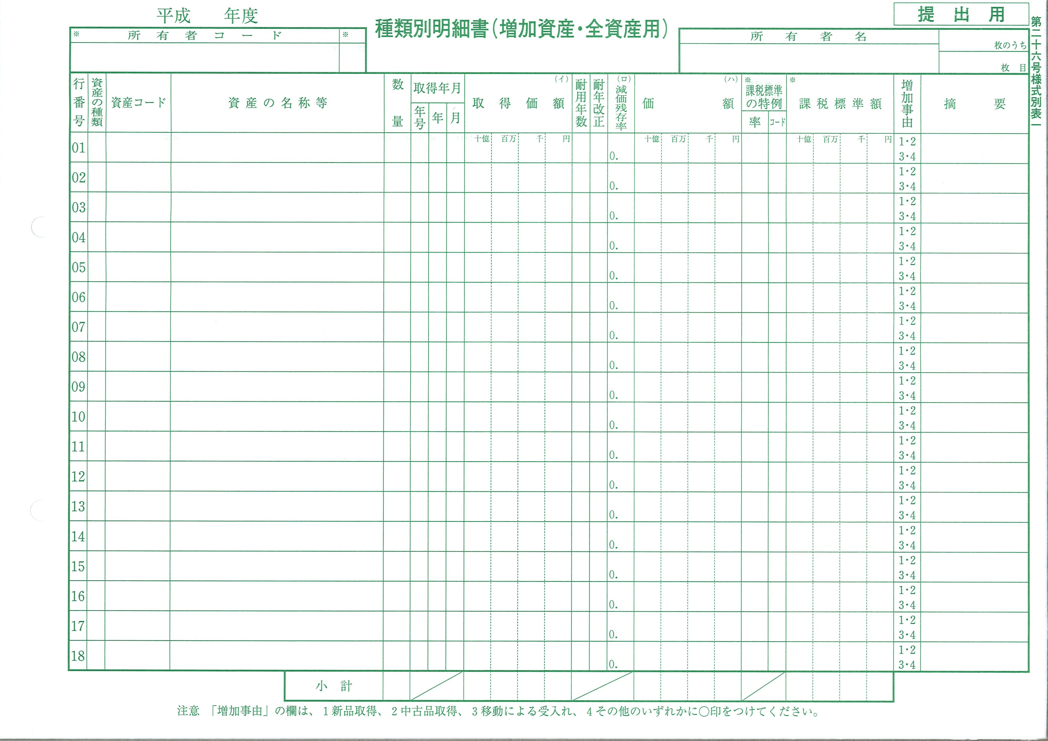
令和5年4月にパソコン
令和5年７月に中古のエアコンを購入した場合
令和6年度
6
パソコン
1
5

5
4
100000
4
記載の必要はありません。

※但し、電算申告の場合は、全て
記載していただく必要があります。

※課税標準の特例がある資産に
ついては、課税標準の特例率を
記載してください。

6
エアコン（中古）
3
5
5

7
900000
2
１２３４５６７８
株式会社 ○○工業
1
1
4
1000000
②
③
④」
⑤
⑥
⑦
記載の必要はありません。

「記載上の注意」
- 年度を記入してください。（令和６年度）
- 別添「令和５年1月1日現在 償却資産細目一覧表」の右上に記載してある所有者コードを記載してください。（初めて申告される方は、記載の必要はありません。）
③ 次の１～６の資産の種類の中から該当する資産番号を記載してください。
１．構築物
２．機械及び装置
３．船舶
４．航空機
５．車両及び運搬具
６．工具、器具及び備品
④ 資産の名称を記載してください。（特殊な読み方をする漢字を用いる名称の場合は、カタカナで記載してください。）
⑤ 実施に資産を取得した年月を記載してください。年号欄には、昭和＝３，平成＝４，令和＝５を記載してください。
⑥ 「減価償却資産の耐用年数等に関する省令」の各別表に掲げる耐用年数を記載してください。
（改正前と改正後の両方の耐用年数を記載してください。）
⑦ 次の１～４の中から該当する増加事由の番号を○で囲んでください。
１．新規取得 ２．中古品取得 ３．移動による受入れ ４．その他

（３）種類別明細書（減少資産用） ※赤色の用紙
①
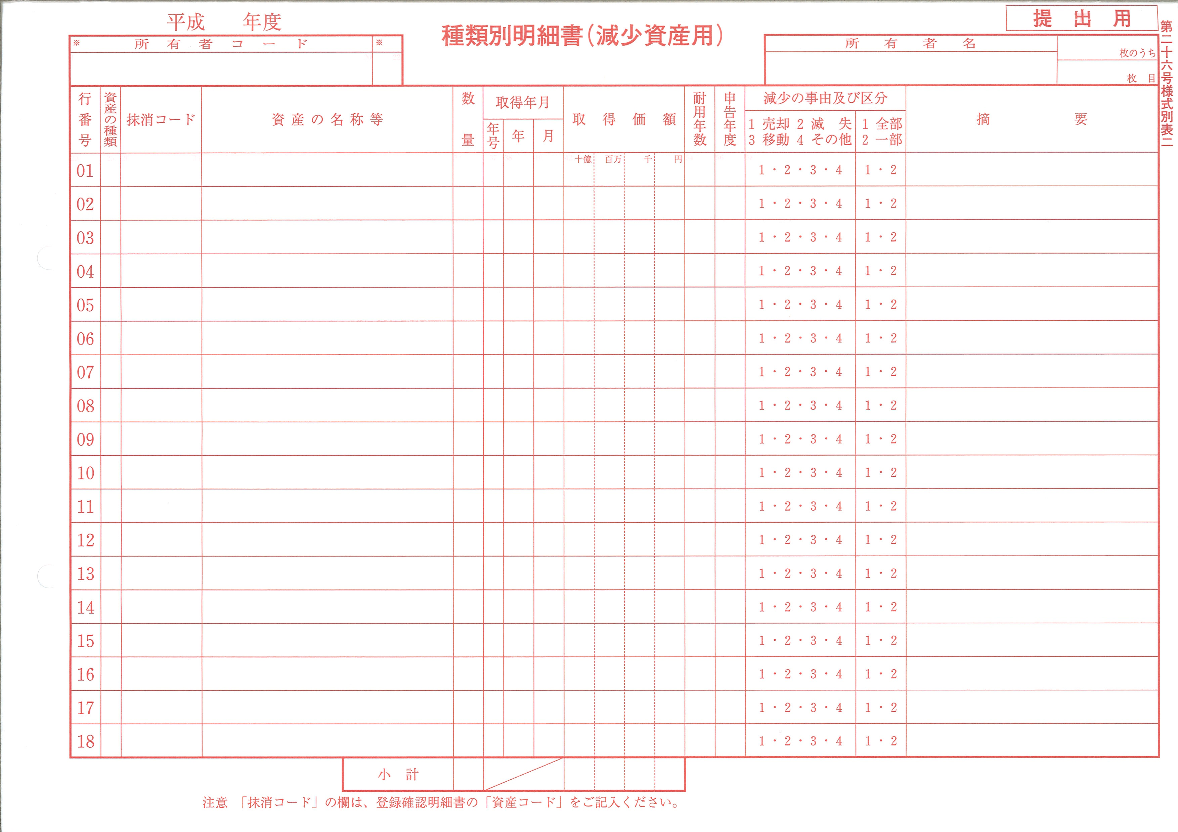
１２３４５６７８
株式会社 ○○工業
1
1
令和6年度

受変電設備
テレビ
1
6

1
2
3
4
60
15
4
5
3000000
400000
15
5
61
16
3600000
4
資産の数量が２以上で一部減少した場合
(例) エアコン 数量３台のうち１台を廃棄処分
取得価額６０万円 １台２０万円
6

エアコン
1
4
12
6
200000
6
13
④
③
③
②
記載の必要はありません。
※物件の特定が難しい場合は確認用明細書を郵送します
④
③

「記載上の注意」
- 年度を記入してください。（令和６年度）
- 別添「令和5年1月1日現在 償却資産細目一覧表」の右上に記載してある所有者コードを
記載してください。
- 「抹消コード」欄に別添「令和5年1月1日現在 償却資産細目一覧表」の該当資産の資産
番号を記載してください。
④ 次の１～４の中から該当する減少事由の番号を○で囲んでください。
１．売却 ２．滅失 ３．移動 ４．その他
⑤ 資産の減少が「全部」又は「一部」のいずれか該当する番号を○で囲んでください。

